TRƯỜNG ĐẠI HỌC SƯ PHẠM KỸ THUẬT TP. HỒ CHÍ MINH

KHOA ĐÀO TẠO CHẤT LƯỢNG CAO

NGÀNH CÔNG NGHỆ THÔNG TIN

_______________



BÁO CÁO ĐỒ ÁN

CẤU TRÚC DỮ LIỆU & GIẢI THUẬT

ĐỀ TÀI: LÀM GAME CARO 2 NGƯỜI CHƠI TẠO MENU HOTKEYS VÀ CHỨC NĂNG UNDO

SVTH: ĐOÀN THANH TÚ

MSSV: 15110148

SVTH: MAI ĐÌNH KHÁNH

MSSV: 18110136

GVHD: TRẦN CÔNG TÚ

TP. Hồ Chí Minh 10, tháng 12 năm 2019

Mục Lục

DANH MỤC HÌNH ẢNH 3

LỜI NÓI ĐẦU 4

BẢNG KẾ HOẠCH 5

1. GIỚI THIỆU 6

1.1 Giới thiệu đề tài(Game caro 2 người chơi) 6

1.2 Luật Chơi 6

2. CƠ SỞ LÝ THUYẾT 8

2.1 Giới thiệu danh sách liên kết và Stack 8

2.1.1 Danh sách liên kết đơn 8

2.1.2 Stack(ngăn xếp) 8

2.2 Một số thao tác trên danh sách liên kết và Stack 9

2.2.1 Thao tác trên danh sách liên kết(List) 9

2.2.2 Thao tác trên stack 10

3. XÂY DỰNG GAME CARO 12

3.1 Tạo Bàn Cờ 12

3.2 Đổi người chơi 13

3.3 Xử lý thắng thua 14

3.4 Đếm ngược thời gian 14

3.5 New game và quit 15

3.6 Chức năng đi lại undo 15

3.7 Kết quả đạt được 16

3.7.1 Khó khăn 16

3.7.2 Cách khắc phục 17

3.7.3 Đánh giá kết quả 17

4. KẾT LUẬN 17

5. TÀI LIỆU THAM KHẢO 19

**DANH MỤC HÌNH ẢNH**

*Hình 1. 1. Hình ảnh mô tả bàn cờ game caro 6*

*Hình 2. 1. Tạo một node head với giá trị NULL 6*

*Hình 2. 2. Cài đặt hoạt động isEmpty () 9*

*Hình 2. 3. Cài đặt hoạt động show () 9*

*Hình 2. 4. Cài đặt hoạt động length () 9*

*Hình 2. 5. Kiểm tra stack rỗng (IsEmpty) 10*

*Hình 2. 6. Thêm phần tử vào đỉnh stack(Push) 10*

*Hình 2. 7. Xóa phần tử khỏi đỉnh stack(Pop) 11*

*Hình 3. 1. Hình ảnh bàn cờ game caro 2 người chơi hoàn chỉnh 12*

*Hình 3. 2. Đổi người chơi trong game caro 13*

*Hình 3. 3. Xử lí thắng thua 14*

*Hình 3. 4. Thời gian cho 1 lượt đánh 14*

*Hình 3. 5. Cách tạo lại 1 ván game mới 15*

*Hình 3. 6. Chức năng đi lại* 16

**LỜI NÓI ĐẦU**

* Công nghệ thông tin và truyền thông giờ đây đã có mặt ở nhiều phương diện trong cuộc sống hàng ngày của chúng ta, từ thương mại đến giải trí và thậm chí cả văn hóa, xã hội và giáo dục. Ngày nay, điện thoại di động, máy tính để bàn, thiết bị cầm tay, thư điện tử và việc sử dụng Internet đã trở thành tâm điểm trong văn hóa và cộng đồng của chúng ta, là cầu nối không thể tách rời trong nhịp sống toàn cầu hóa. Trong hệ thống giáo dục và đào tạo các ngành nghề ở các bậc Đại học, Cao đẳng, Trung cấp… công nghệ thông tin và truyền thông luôn được xem là sự lựa chọn thông minh để truyền tải đến các học sinh phổ thông và các bậc phụ huynh trong việc hướng nghiệp cho con em mình. Đối với sinh viên trong ngành càng phải tích cực học tập, nắm vững mọi kiến thức về công nghệ thông tin. [0]
* Cấu trúc dữ liệu và giải thuật là một trong những môn học cơ bản của sinh viên ngành Công nghệ thông tin. Các cấu trúc dữ liệu và các giải thuật được xem như là 2 yếu tố quan trọng nhất trong lập trình, đúng như câu nói nổi tiếng của Niklaus Wirth: Chương trình = Cấu trúc dữ liệu + Giải thuật (Programs = Data Structures + Algorithms). Nắm vững các cấu trúc dữ liệu và các giải thuật là cơ sở để sinh viên tiếp cận với việc thiết kế và xây dựng phần mềm cũng như sử dụng các công cụ lập trình hiện đại. [0]
* Qua quá trình học tập và nghiên cứu nhóm em quyết định chọn đề tài: “Game caro dành cho 2 người chơi”. Tuy nhiên vì kiến thức của tụi em chỉ mới ở mức cơ bản nên sẽ không tránh khỏi những thiếu sót, mong rằng sẽ nhận được những đóng góp, ý kiến thêm của thầy để hoàn thiện tốt hơn. Nhóm em xin chân thành cảm ơn ạ.

**Nhóm sinh viên thực hiện**

**BẢNG KẾ HOẠCH**

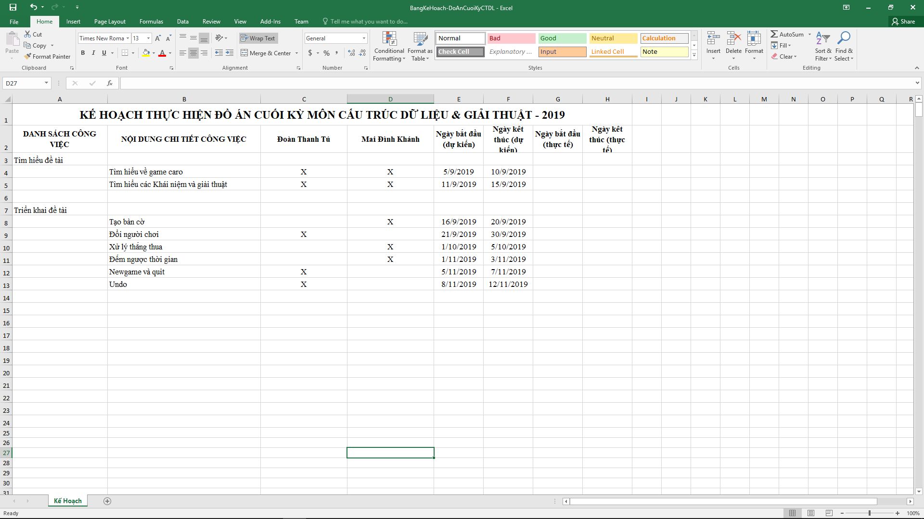

# **1. GIỚI THIỆU**

## *1.1 Giới thiệu đề tài*

- Cờ ca-rô (hay sọc ca-rô) là một trò chơi dân gian. Cờ ca-rô trong tiếng Triều Tiên là omok (오목), tiếng Trung là 五子棋 (bính âm: wǔzǐqí) và trong tiếng Nhật là 五目並べ (gomoku narabe); tiếng Anh, sử dụng lại tiếng Nhật, gọi là gomoku.

- Ban đầu loại cờ này được chơi bằng các quân cờ vây (quân cờ màu trắng và đen) trên một bàn cờ vây (19x19). Quân đen đi trước và người chơi lần lượt đặt một quân cờ của họ trên giao điểm còn trống. Người thắng là người đầu tiên có được một chuỗi liên tục gồm 4 quân hàng ngang, hoặc dọc, hoặc chéo không bị chặn đầu nào. Nếu bị chặn một đầu thì người đó cần có chuỗi 5 quân liên tục mới thắng. Nếu chuỗi 5 quân liên tục bị chặn cả hai đầu thì trò chơi tiếp tục. Một khi đã đặt xuống, các quân cờ không thể di chuyển hoặc bỏ ra khỏi bàn, do đó loại cờ này có thể chơi bằng giấy bút. Ở Việt Nam, cờ này thường chơi trên giấy tập học sinh (đã có sẵn các ô ca-rô), dùng bút đánh dấu hình tròn (O) và chữ X để đại diện cho 2 quân cờ.

- Trong các luật bổ sung như vậy thì luật renju (theo tên gọi của người Nhật) là phức tạp và chặt chẽ nhất, đồng thời cũng giúp cân bằng cơ hội của quân trắng (đi sau) với quân đen. [1]

## *1.2 Luật Chơi*

Theo các giải thi đấu quốc tế hiện tại, Gomoku được chơi theo luật Swap2 để đáp ứng công bằng.

Người đi trước xếp 3 quân cờ đầu tiên lên bàn theo ý muốn và để người đi sau chọn:

Nếu đồng ý với thế cờ, người đi sau chỉ cần chơi tiếp từ nước thứ 4 như thường lệ.

Nếu không đồng ý với thế cờ, người đi sau có thể đổi bên hoặc đặt thêm 2 quân cờ tiếp theo (tạo thế mới) để người đi trước chọn màu (quân cờ đầu tiên luôn là màu đen), ván cờ tiếp tục như thường lệ từ thế cờ đó.

Theo luật Standard gomoku, một hàng có nhiều hơn 5 quân liên tiếp cùng màu (overline) không được coi là thắng lợi, trận đấu vẫn tiếp tục cho đến khi một bên có đúng.

Free gomoku thì chỉ cần có >=5 quân thẳng hàng, không cần cố định phải là đúng 5 quân như luật Standard.

Trong thi đấu quốc tế, luật thi đấu dựa trên hình thức: người nào ăn 5 trên 9 ván gomoku trước thì thắng.

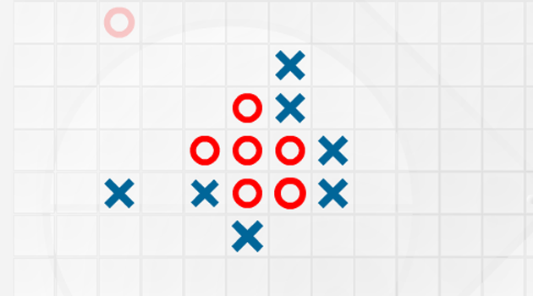

Hình 1.1. Hình ảnh mô tả bàn cờ caro

# **2. CƠ SỞ LÝ THUYẾT**

## *2.1 Một số khái niệm*

### **2.1.1 Danh sách liên kết đơn**

**- Danh sách liên kết đơn (Single linked list)** là ví dụ tốt nhất và đơn giản nhất về cấu trúc dữ liệu động sử dụng con trỏ để cài đặt. Do đó, kiến thức con trỏ là rất quan trọng để hiểu cách danh sách liên kết hoạt động, vì vậy nếu bạn chưa có kiến thức về con trỏ thì bạn nên học về con trỏ trước. Bạn cũng cần hiểu một chút về cấp phát bộ nhớ động. Để đơn giản và dễ hiểu, phần nội dung cài đặt danh sách liên kết của bài viết này sẽ chỉ trình bày về danh sách liên kết đơn. [2]

### **2.1.2 Stack (ngăn xếp)**

- Một ngăn xếp là một cấu trúc dữ liệu trừu tượng (Abstract Data Type – viết tắt là ADT), hầu như được sử dụng trong hầu hết mọi ngôn ngữ lập trình. Đặt tên là ngăn xếp bởi vì nó hoạt động như một ngăn xếp trong đời sống thực, ví dụ như một cỗ bài hay một chồng đĩa, …

- Trong đời sống thực, ngăn xếp chỉ cho phép các hoạt động tại vị trí trên cùng của ngăn xếp. Ví dụ, chúng ta chỉ có thể đặt hoặc thêm một lá bài hay một cái đĩa vào trên cùng của ngăn xếp. Do đó, cấu trúc dữ liệu trừu tượng ngăn xếp chỉ cho phép các thao tác dữ liệu tại vị trí trên cùng. Tại bất cứ thời điểm nào, chúng ta chỉ có thể truy cập phần tử trên cùng của ngăn xếp.

- Đặc điểm này làm cho ngăn xếp trở thành cấu trúc dữ liệu dạng LIFO. LIFO là viết tắt của Last-In-First-Out. Ở đây, phần tử được đặt vào (được chèn, được thêm vào) cuối cùng sẽ được truy cập đầu tiên. Trong thuật ngữ ngăn xếp, hoạt động chèn được gọi là hoạt động PUSH và hoạt động xóa được gọi là hoạt động POP. [3]

## *2.2 Một số thao tác trên danh sách liên kết và Stack*

## 2.2.1 Thao tác trên danh sách liên kết(List)



## Hình 2.1. Tạo một node head (Tức là node đầu) với giá trị NULL.

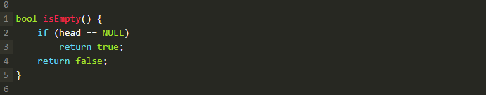

Hình 2.2. Cài đặt hoạt động isEmpty ()

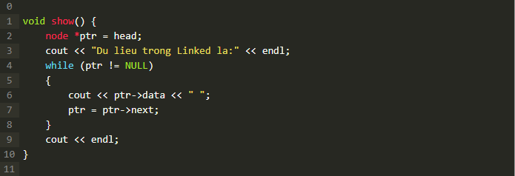

Hình 2.3. Cài đặt hoạt động show ()

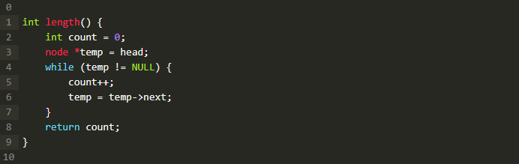

Hình 2.4. Cài đặt hoạt động length ()

**2.2.2 Thao tác trên stack**

Kiểm tra stack đầy(IsFull)

Hàm này sẽ kiểm tra xem stack hiện tại đã đầy hay chưa. Nếu chỉ số top của stack đang bằng với capacity - 1, tức stack đã đầy.

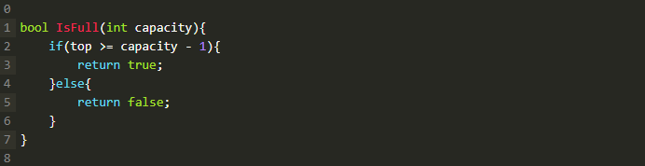

Hình 2.5. Kiểm tra stack rỗng(IsEmpty)

### Chúng ta sẽ chỉ có thể push (thêm phần tử) vào đỉnh stack khi stack chưa đầy. Nếu stack đầy, chúng ta sẽ đưa ra thông báo và không thực hiện push. Ngược lại, ta sẽ tăng top lên một đơn vị và gán giá trị cho phần tử tại chỉ số top.

### 

Hình 2.6. Thêm phần tử vào đỉnh stack(Push)

Chúng ta sẽ chỉ có thể pop (xóa phần tử) khỏi đỉnh stack khi stack không trống. Nếu stack trống, chúng ta sẽ đưa ra thông báo và không thực hiện pop. Ngược lại, ta sẽ giảm giá trị top đi một đơn vị.

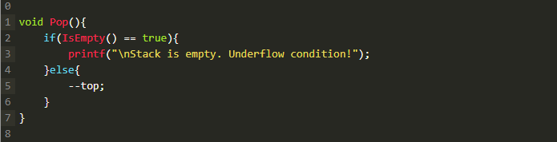

### Hình 2.7. Xóa phần tử khỏi đỉnh stack(Pop)

**3. XÂY DỰNG GAME CARO**

## *3.1 Tạo Bàn Cờ*

Sử dụng c# winform để thiết kế giao diện game caro 2 người chơi.

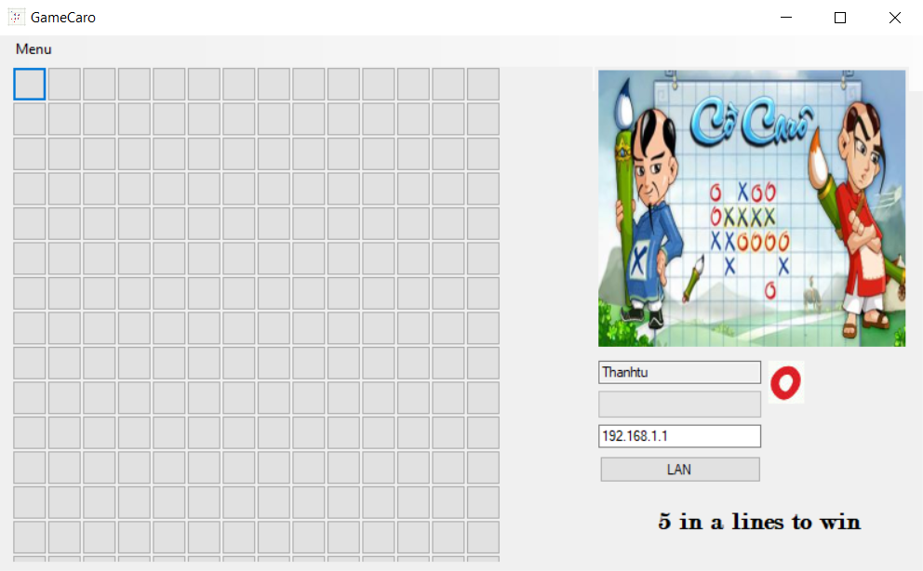

Hình 3.1. Hình ảnh bàn cờ game caro hoàn chỉnh 2 người chơi

## *3.2 Đổi người chơi*

Tạo Class Player để quản lý thông tin người chơi bao gồm Name, Mark, Player. Sử dụng danh sách liên kết(List) để cấp phát bộ nhớ và sắp xếp thứ tự 2 người chơi, tạo biến current player để máy biết được người chơi nào là người đang đánh để đổi kí hiệu và thay đổi tên để người chơi dễ dàng nhớ mình đánh kí hiệu nào.

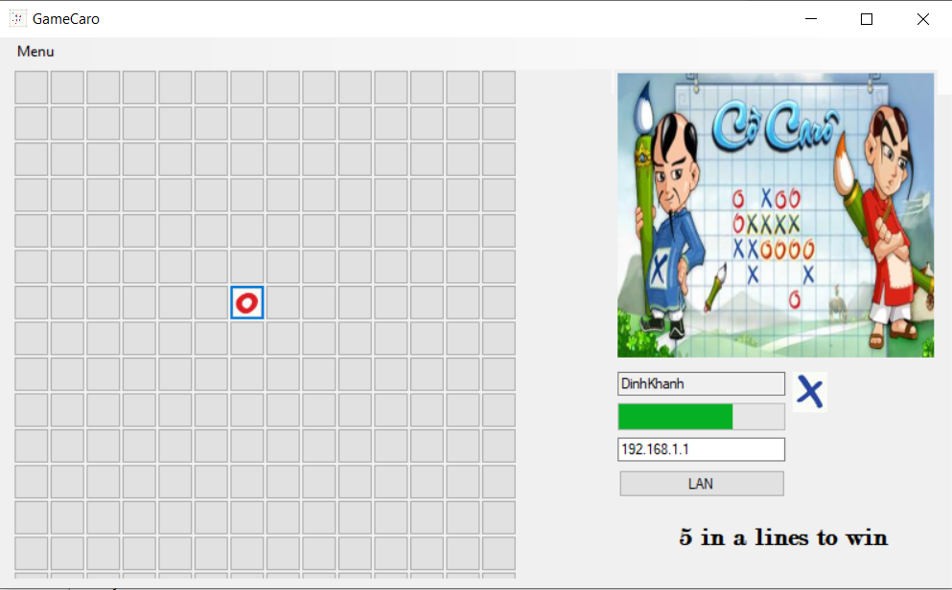

Hình 3.2: Đổi người chơi

## *3.3 Xử lý thắng thua*

Ta sử dụng List<List> (Mảng lồi lõm) xem như bàn cờ là một mảng mỗi hàng ngang của bàn cờ ta xem như một danh sách để lưu button vào trong mảng. Nhờ trong List có hàm Indexof () nên ta dễ dàng lấy được Button (ô cờ) ra ngoài nhưng hàm Indexof () vẫn có hạn chế là chỉ tìm kiếm được trong mảng một chiều, ta xử lý bằng cách ghi nhớ vị trí mỗi button (ô cờ) trong mỗi hàng.

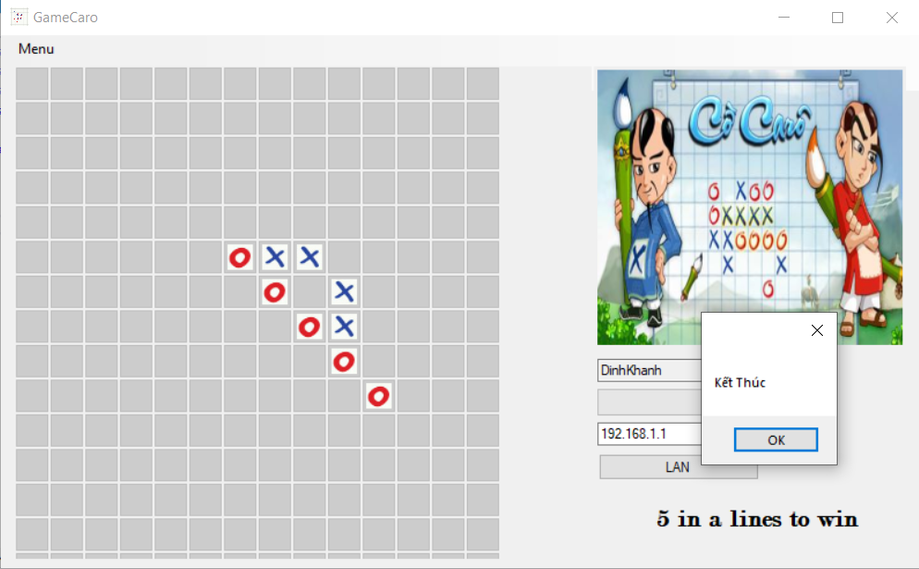

Hình 3.3. Xử lí thắng thua

## *3.4 Đếm ngược thời gian*

## Khi dòng thời gian màu xanh chạy đến hết ô là hết lượt đánh của người chơi

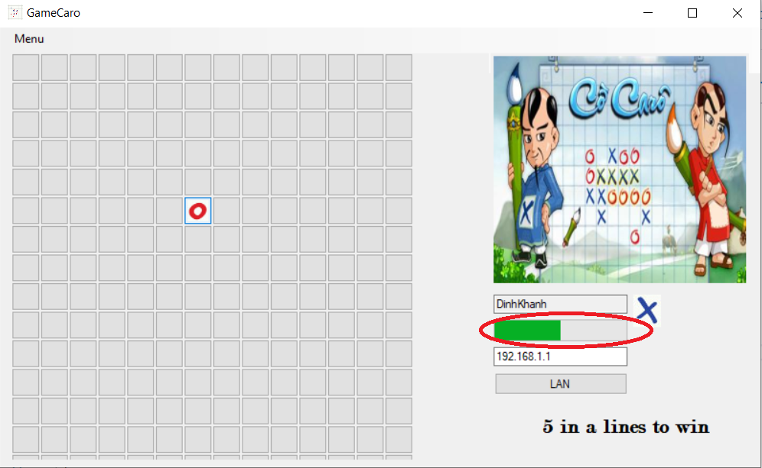

Hình 3.4. Quy định về thời gian 1 lượt đánh

## *3.5 New game*

## Muốn tạo lại 1 ván mới thì ta có thể vào Menu sau đó chọn NewGame hoặc nhanh hơn thì có dùng tổ hợp phím Ctrl+N

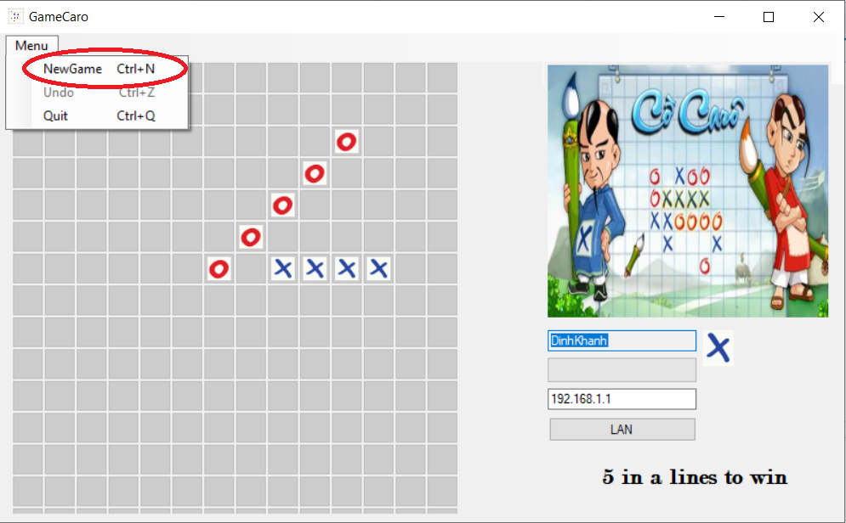

Hình 3. 5. Cách tạo lại 1 ván game mới

## *3.6 Chức năng đi lại undo*

Khi ta đang chơi game do quá tập trung nên có thể đánh nhầm ta cần xóa bước đi đó để đi lại thì ta sử dụng giải thuật Stack hay còn gọi là ngăn xếp để ghi nhớ theo thứ tự vị trí con cờ caro mà người chơi đã đi trước đó sau đó lấy vị trí con cờ caro đó và xóa đi khỏi bàn cờ để người chơi đi lại đồng thời thay đổi về kí hiệu trên giao diện bàn cờ

Khởi tạo Stack

Lấy con cờ cũ ra khỏi Stack đồng thời chuyển kí hiệu chuyển tên người chơi

## C:\Users\COMPUTER\Desktop\6.png

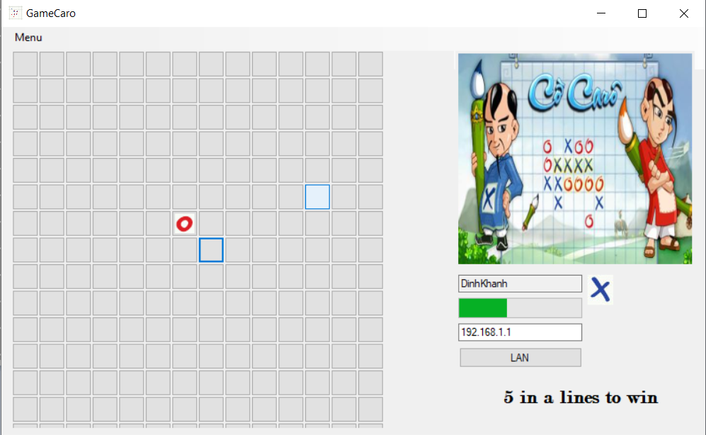

## Hình 3. 6. Chức năng đi lại

**3.7 Kết quả đạt được**

***3.7.1 Khó khăn***

- Vì đây là lần đầu tiên làm ứng dụng trên Window Form nên nhóm em đã mất khá nhiều thời gian để tìm hiểu bắt đầu từ những thứ đơn giản nhất, vì vậy mà tiến trình hoàn thành đồ án bị giảm đi khá nhiều.

- Vì khác lớp nên thời gian học cũng khác nhau, vì vậy nhóm em có rất ít thời gian để gặp nhau thảo luận về đề tài, kết quả đặt ra cũng không được như mong muốn

- Làm nhóm thì chắc chắn không thể tránh khỏi những bất đồng quan điểm, và ai cũng cho ý kiến của mình là đúng nên không ai chịu nhường ai vì vậy vẫn chưa tìm được tiếng nói chung.

***3.7.2 Khắc phục khó khăn***

- Nhóm em đã bỏ ra khá nhiều thời gian để tìm hiểu kĩ về những tính năng và cách sử dụng của từng hàm. Tuy việc tốn kha khá thời gian nhưng nó giúp nhóm em định hướng đúng được các bước hoàn thành đề tài.

- Tranh thủ sắp xếp những giờ rảnh của nhóm để bàn về đề tài. Hôm nào bàn về phần nào thì sẽ cố gắng hoàn thành ngay trong buổi đó không để tồn đọng vào hôm sau.

- Suy cho cùng thì ai cũng muốn sản phẩm cuối cùng đạt kết quả tốt nên cả hai đã ngồi lại nói chuyện với nhau và chọn ra những phương án tốt nhất và phù hợp với đồ án.

***3.7.3 Đánh giá kết quả***

- Hoàn thành đồ án khá sát tới ngày thuyết trình

- Chương trình vẫn mắc phải một số lỗi chưa khắc phục được

- Giao diện đơn giản dễ sử dụng với mọi người

- Đánh giá bài làm của nhóm là 8/10

**4. Kết Luận**

Game caro được tạo ra để giúp mọi người sau những giời học tập và làm viêc mệt mỏi có thể thư giãn cũng nhưng có thể chơi với nhau lúc rãnh để viết thời gian. Việc tạo ra game caro thì rất dễ vì trên mạng có rất nhiều trang hướng dẫn nên có thể làm theo rất dễ dàng và rèn luyên, áp dụng được những giải thuật trên lớp cũng nhưng có những giải thuật mới giúp rèn luyện và học hỏi cho việc học rất nhiều,để có được nền tảng học những môn khó hơn trong kì học sau.

Qua quá trình nghiên cứu và thực hành để hoàn thiện đề tài này, nhóm em đã thấy được tầm quan trọng và những ưu nhược điểm của giải thuật mang lại. Nhóm em sẽ cố gắng học hỏi hoàn thiện khả năng tư duy và lập trình để ngày càng phát triển và tiến bộ hơn trong lĩnh vực mà mình đã chọn

Do những hạn chế về trình độ, thời gian cũng như thiết bị nên nhóm em không khỏi những vướng mắt sai sót trong quá trình tìm hiểu và nghiên cứu. Nhóm em rất mong nhận được những đánh giá và chỉnh sửa từ các thầy cô hướng dẫn.

Chúng em xin chân thành cảm ơn!

5. Tài liệu tham khảo

## 1.Kteam

<https://www.youtube.com/watch?v=OiMgB8RIqtU&list=PL33lvabfss1yCEzvLavt8jD4daqpejzwN&index=7>

## 2.Vietjack

<https://vietjack.com/>

[0]:<https://mientrung.vanhien.vn/tam-quan-trong-cua-cong-nghe%CC%A3-thong-tin-va-truyen-thong-trong-xa-hoi-hien-dai-2.html>

[1], [2]: Wikipedia

[3]: <https://techtalk.vn/ngan-xep-stack-la-gi.html>